Descriptif type ECOBAC 160PN

- EXUTOIRES DE FUMEES (DENFC) à commande pneumatique pour couverture sèche

Fourniture d’exutoires de fumées pour couverture sèche ou fibrociment de type ECOBAC 160PN de la société Kingspan Light + Air comprenant :
Une embase polyester armé de fibre de verre hauteur 350 mm permettant le raccordement au profil de couverture teinte standard blanc RAL 9002 ou spécifique selon nuancier RAL.
Un caniveau en partie haute assurant l’écoulement des eaux de pluie.
Un cadre ouvrant à 160° en acier galvanisé avec verrouillage haute résistance intégré.
Un capot en polycarbonate alvéolaire opalescent épaisseur 10 / 16 / 16+16 / 32 mm, traité anti UV, classement au feu B – s1, d0 (M1).
Une grille RE ouvrante 1200 Joules Kingspan Light + Air anti-chute et retardatrice d'effraction en tige d’acier Ø 6 mm.
Un système de commande ouverture fermeture pneumatique avec thermofusible taré à 93°C.
Un système breveté de double verrouillage haute performance, conçu pour résister aux dépressions liées aux effets du vent sur le lanterneau.
Charge descendante : SL250 ou SL500
Charge ascendante : WL 1500

Les DENFC devront être certifiés CE selon la norme EN 12101-2, certifiés NF DENFC selon 61937-1 et 61937-7 et conformes à la directive machine.
Classes de performances répondant aux exigences de la réglementation française (Re 300 ; T(00) ; B300) y compris cycle aération 10000 cycles.
L’entreprise présentera la Déclaration de Performances (DOP) à la maîtrise d’œuvre avant tout début d’exécution.
Mise en œuvre conforme aux règles professionnelles et aux recommandations du fabricant.

Zone 1 : Dimension = XXXX x XXXXX mm
Av (SGO) = XXXX m² - Aa (SUE) = XXXX m²
Coefficient de transmission thermique du remplissage Ug : XXXXX W/m².K
Transmission Lumineuse : XXXX %
Facteur solaire : XXXX %
Localisation : XXXX
Quantité : XXXX

Zone 2 : Dimension = XXXX x XXXXX mm
Av (SGO) = XXXX m² - Aa (SUE) = XXXX m²
Coefficient de transmission thermique du remplissage Ug : XXXXX W/m².K
Transmission Lumineuse : XXXX %
Facteur solaire : XXXX %
Localisation : XXXX
Quantité : XXXX

CONDITIONS D’INSTALLATION :
Inclinaison maximale autorisée de l’appareil dans la toiture :
• Charnières parallèles au faîtage : 21° (36%)

Pour l’installation de l’appareil, il faut prévoir un chevêtre support.
Demandez le plan à notre service prescription : prescription.kla.fr@kingspan.com

Profil des embases :
Possibilité de mise en œuvre sur deux types d’embase :
- Embase simple paroi.
- Embase « sandwich » disponible pour les bacs acier isolés avec mousse de polyuréthane jusqu’à 200 mm d’épaisseur. Le profil, l’épaisseur, le sens de pose, le recouvrement en partie basse et la teinte des deux faces sont à préciser lors de la commande.
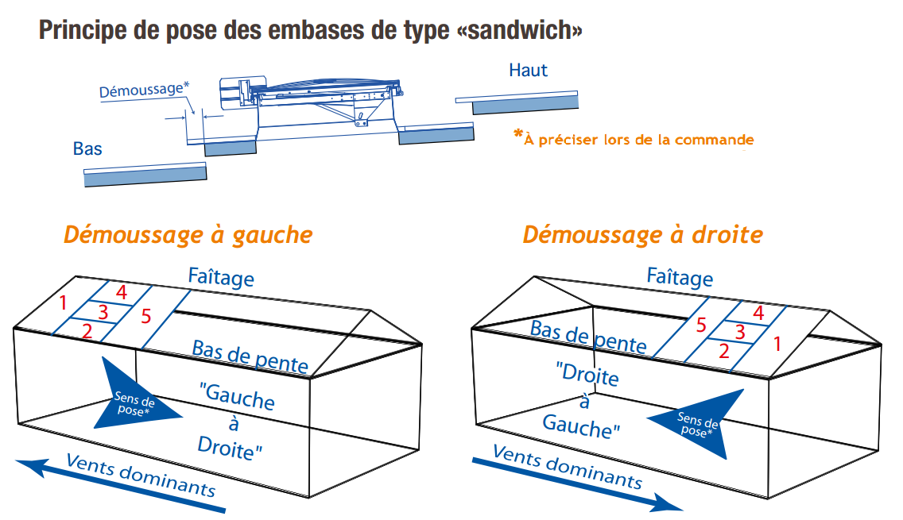
Les numéros indiquent l’ordre de montage.

Gamme dimensionnelle :
L’ECOBAC est conçu pour s’adapter à tout type de profil de couverture sèche, grâce à une large variété de profils disponibles, chacun décliné en plusieurs dimensions.

- Embases simple paroi

Profil Dim ECOBAC Profil Dim. ECOBAC
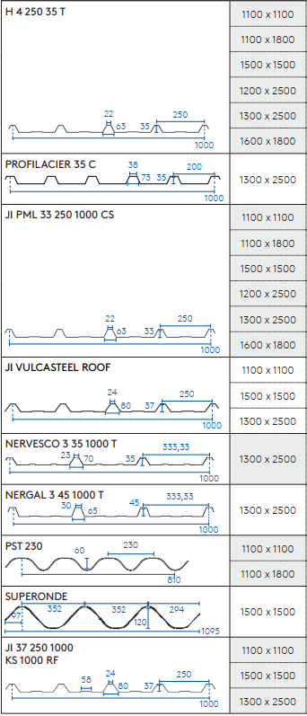
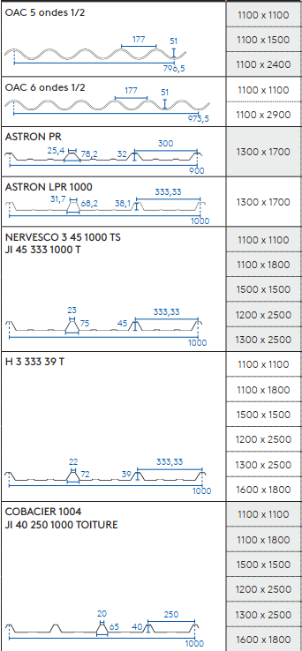

- Embases sandwich

Profil Dim. ECOBAC Profil Dim. ECOBAC
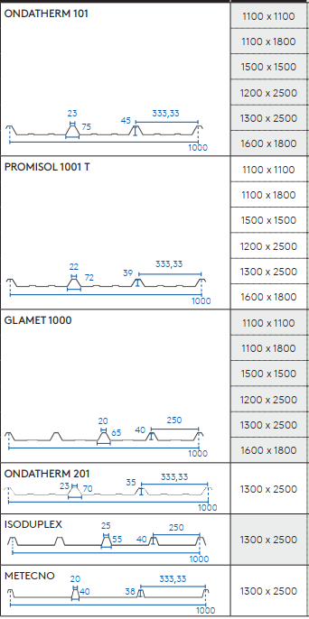
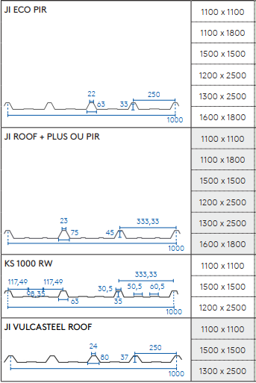

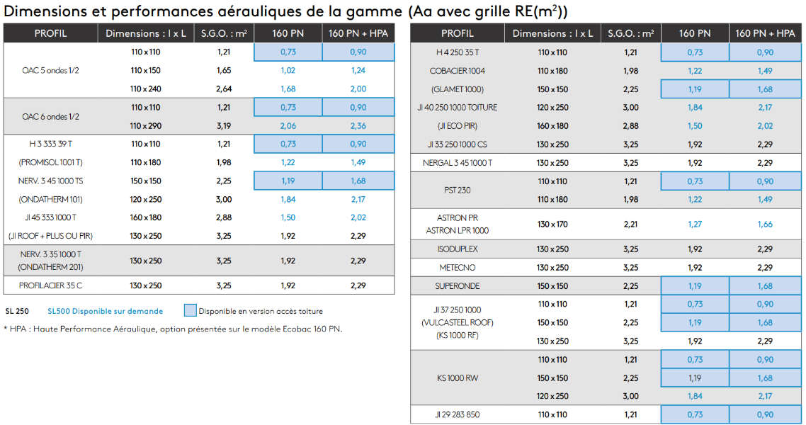

OPTIONS DISPONIBLES :

Options de remplissage :
Nombreuses combinaisons possibles pour adapter les performances lumineuses, thermiques et acoustiques.
Merci de vous rapprocher de notre service prescription prescription.kla.fr@kingspan.com.
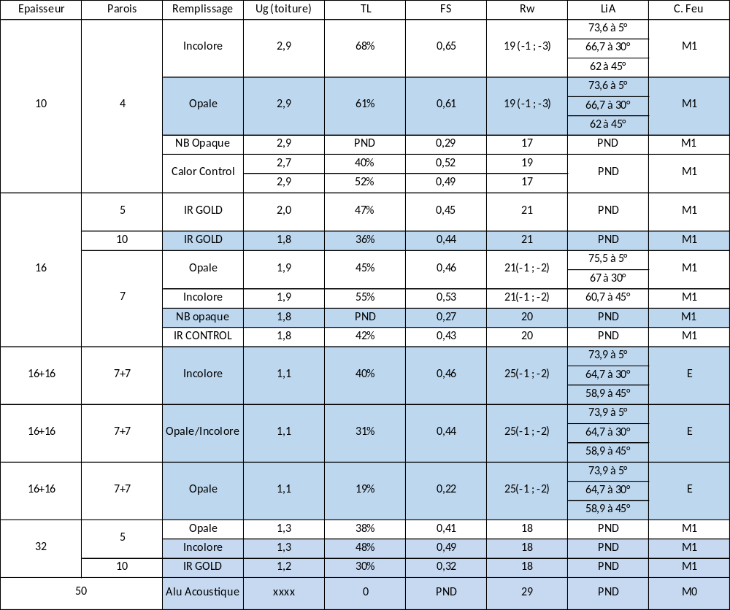

Option Acoustik Light :
Remplissage optimisé pour l’affaiblissement acoustique, maintenant un passage de la lumière naturelle tout en limitant les nuisances sonores.

Epaisseur | Remplissage | Ug (toiture) | TL | FS | Rw | LiA
10 + 6 | PCA Incolore + PCP Incolore | 2,1 | 54% | 37% | 27(-1 ; -1) | 66 à 5°

Option Polycarbonate LEC (Low Embodied Carbon) :
Polycarbonate à faible carbone incorporé (LEC), intégrant des matériaux recyclés ou renouvelables, et accompagné de Déclarations Environnementales de Produit (DEP) et de Fiches de Déclaration Environnementale et Sanitaire (FDES).
Polycarbonate KILON LEC Multiwall permet une réduction de 43 % de l’empreinte carbone sur l’ensemble de son cycle de vie par rapport à la version standard.
Changement climatique – total (GWP Global Warning Potential) = -1,66E+00 Kg CO2 eq

Epaisseur | Parois | Remplissage | Ug (toiture) | TL | FS | Rw | LiA | C. Feu
10 | 4 LEC | Opale | 2,9 | 53% | 0,61 | 19 (-1 ; -3) | 73,6 à 5°  66,7 à 30°  62 à 45° | M1
10 | 4 LEC | Incolore | 2,9 | 60% | 0,67 | 19 (-1 ; -3) | 73,6 à 5°  66,7 à 30°  62 à 45° | M1
16 | 7 LEC | Opale | 1,9 | 41% | 0,49 | 21(-1 ; -2) | 75,5 à 5°  67 à 30°  60,7 à 45° | M1
16 | 7 LEC | Incolore | 1,9 | 45% | 0,51 | 21(-1 ; -2) | 75,5 à 5°  67 à 30°  60,7 à 45° | M1

Option Grêle HR :
Conçus pour durer, nos remplissages résistants à la grêle assurent une protection optimale des lanterneaux face aux intempéries, tout en préservant la luminosité naturelle. L'option HR (hail resist) bénéficie d’une garantie étendue contre les dégâts causés par la grêle. Cette garantie permet un remplacement des plaques à 100% sur une durée de mise en œuvre de 10 ans au lieu de 5 dans les garanties contractuelles en cas de dégâts grêle.
La garantie ainsi que le référencement des plaques est obtenue suite à l’obtention selon le protocole défini, d’une note de 5/5 pour le critère d’étanchéité en 16mm.
Epaisseur | Parois | Remplissage | TL (%) | FS (%)
10 | 4 | Incolore | 62 | 60
10 | 4 | Opale | 56 | 59
16 | 7 | Incolore | 53 | 51
16 | 7 | Opale | 43 | 47
16+16 | 7+7 | Opale | 19 | 22

Options de désenfumage :
Mise en place de déflecteurs Kingspan Light + Air en aluminium afin d’améliorer les performances aérauliques de l’appareil.
DENFC équipé de contacteurs de fin de course (dans le cadre d’une installation dans un système de Sécurité Incendie de catégorie A ou B).
DENFC sans thermofusible (dans le cas où la réglementation impose que ce soit la détection incendie qui commande le désenfumage).
Température de déclenchement thermique possible à 68°C / 93°C / 110°C / 130°C / 140°C / 183°C.

Options d’aération :
Fonction aération pneumatique assurée par l’appareil sans modification. Raccordement à un coffret de commande pneumatique de type « confort ».
Fonction aération électrique assurée par un vérin électrique 230V course 300 mm. En fonction désenfumage le vérin électrique est déverrouillé automatiquement.

Options accès toiture :
Le mécanisme devra être déporté pour faciliter l’accès à la toiture. Disponible sur les dimensions 110x110 cm et 150x150 cm.
En option, il peut également être équipé d’une main courante, d’une grille RE ouvrante, et d’une barre d’accroche d’échelle.
Option de protection solaire :
Fourniture et pose d’une protection solaire de type ECOSUN BRISE-SOLEIL de la société Kingspan Light + Air.
Ce brise-soleil est réalisé en aluminium brut ou laqué RAL XXX, ajouré, insensible à la corrosion, associé au vitrage en polycarbonate alvéolaire (PCA) des lanterneaux ponctuels ou filants.
Ce système ECOSUN BRISE-SOLEIL doit présenter une efficacité identique selon l’orientation du lanterneau sur le bâtiment et ne doit pas nécessiter l’installation d’une ossature secondaire.
Seulement 15% de transmission énergétique (facteur solaire).

Option ISO+
Isolation renforcée permettant une meilleure étanchéité à l’air, limitant les déperditions thermiques avec un remplissage PCA plus performant (16 ou 32mm). Joint isolant entre le capot et la costière. Gain en efficacité thermique par rapport à un appareil standard.

FAQ :

Quelle charge de neige choisir ?
Type SL 250 pour installation jusqu’à 400 m d’altitude.
Type SL 500 pour installation à une altitude de 401 à 800 m.

Quand effectuer l’entretien et la maintenance des exutoires de fumées ?
Une vérification et un entretien des exutoires devront être faits obligatoirement chaque année, par le fabricant ou par une société spécialisée disposant de la certification APSAD/F17.

Vous avez une question ?
Contactez-nous : prescription.kla.fr@kingspan.com

